**FACULDADE SÃO PAULO TECH SCHOOL**

**CURSO DE ANÁLISE E DESENVOLVIMENTO DE SISTEMAS**

MATHEUS GABRIEL DE OLIVEIRA MOURA (01222100)

**Análise de Sistemas**

**São Paulo**

**2023**

# BPMN

* Descrição: Um sistema on-line onde o aluno consegue verificar os livros disponíveis e quantidade disponível deles. Possuindo dessa forma outras janelas para registrar a “locação” do livro e outra para registrar a devolução.
* Wireframe:

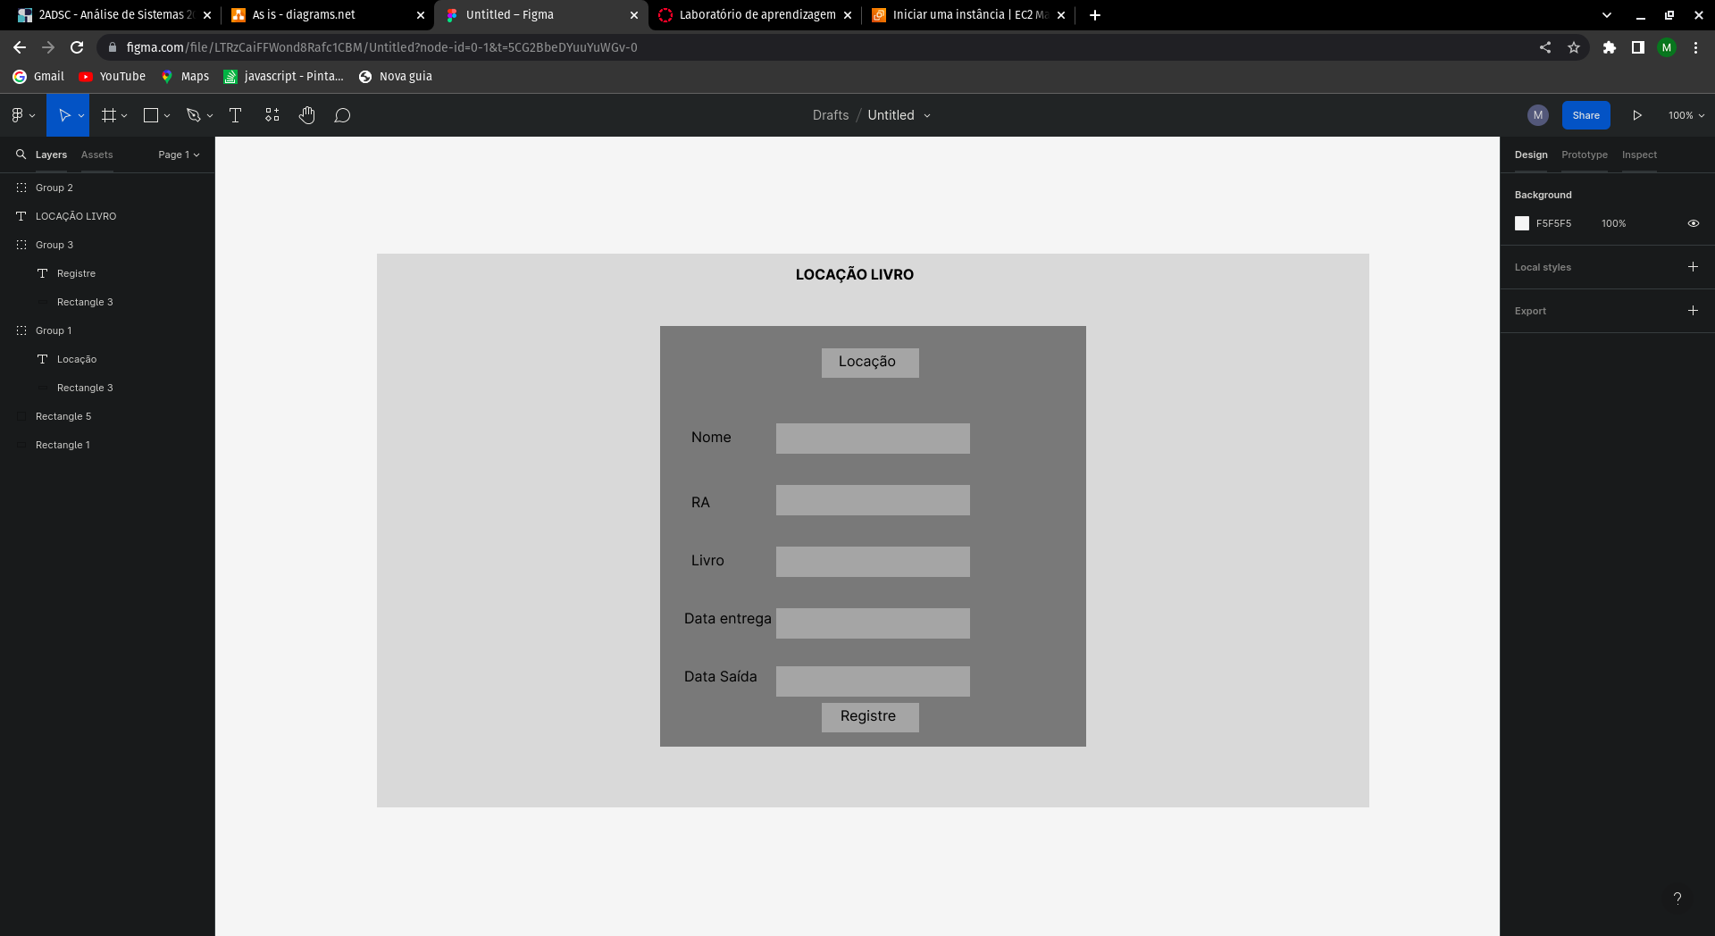  
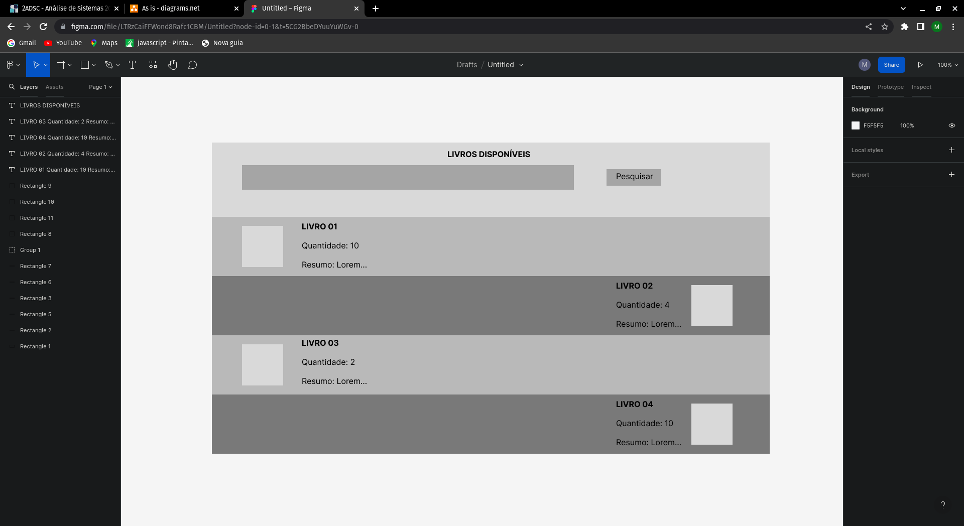  
  
  
  
  
  
  
  
  
  
  
  
  
  
  
  
  
  
  
  
Continuação:

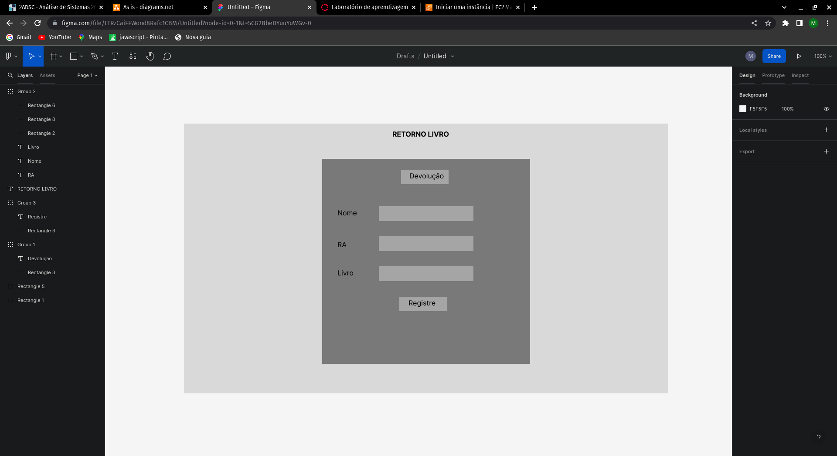

* As-is:

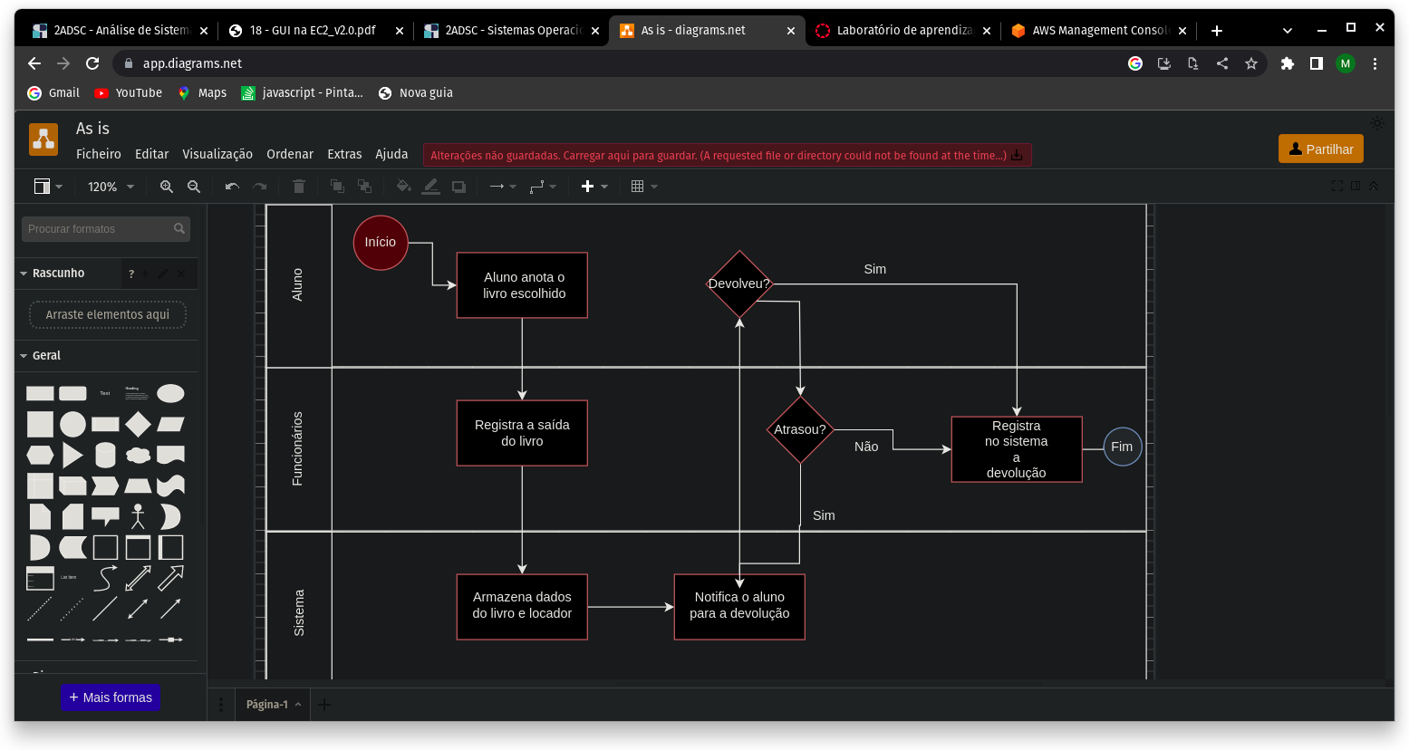

* To-Be:

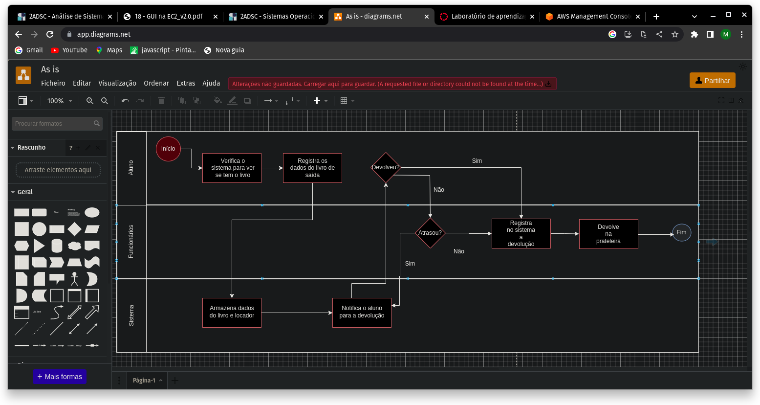

Gap Analysis: Agora com o auxílio do sistema tudo pode ser realizado remotamente, dessa forma facilitando a organização dos livros e acrescenta mais eficácia e gestão aos funcionários.